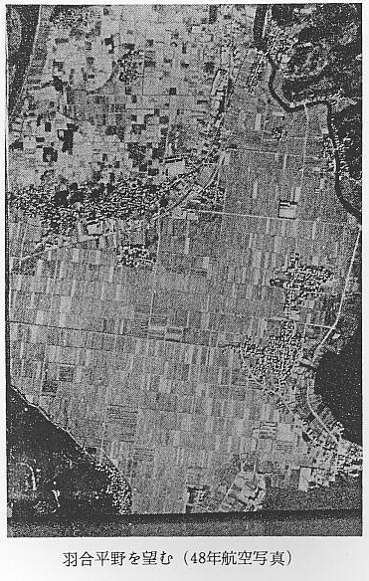
２ 農地解放の実績
農地改革実施方法 ところでこの大改革事業を実施する機関として昭和２１年１２月農地委員会が各町村に設置されて買収体制が整のい、２２年３月には農地委員会の定めた買収計画によって第１回農地買収が行われた。農地買収は計２３回にわたって実施されたが、田畑及び採草地で約３４０町歩、物納その他を合わせれば４１７町歩にもおよんだ。この売渡しを受けた対価の支払いは、年利３分２厘で２４年の元利均等年賦で行うことが認められた。
羽合町内の農地買 羽合町における農地買収の状況は別表のとおりであるが、農民は戦前
収状況 から国の自作農創設維持政策のもとで、国から低利資金を受けて地主から農地を買い受けていた者も多く、農地改革前の昭和２０年には自小作、小自作農家は４９％を占めていた。しかし全農地からみると小作地の割合は７５％という高い率を示しており、それらの小作地の小作料は農民の大きな負担となっていた。
第２次にわたる農地改革はこれらの状況を一変し、昭和２５年には全農家の７０％が自作農となり、小作地は僅かに全農地の約７％になって、永い間の農民の夢であった独立自営による農業の近代化が形成された。また永い間の因習として残っていた地主小作間の、いわゆる親方、小方の間柄も自然に影をひそめ、民主国家としての農家の第１歩がふみ出された訳である。
羽合町の地主と買収面積
地主名 田 畑 住宅
反 畝 反 畝 坪
青木嘉蔵 ３０・６・１２ １・６・２１ １１７．００
秋田義治 ９２・９・１０ ５６・４・１５ ７０４．０２
尾崎せきの ５６・３・００ ３・２９
尾崎嘉代治 ３５・１・００
尾崎益蔵 ３０３・６・１３ １５８・２・０９ ２，９８０．０３
倉光勝蔵 １４８・３・０６ ７・３・０３ １，９２５．４４
倉光利実 ３・５・２３ ４８．００
讃岐豊次郎 ８・４・０８ １１・０・０３
讃岐玉蔵 １７・０・２７ １２・７・２２
清水利二 ４８・４・２１ １３・８・１５ ２１０．５５
椿友太郎 ７４・２・２３ ３・６・００ １４９．００
（克 己）
（雪 雄）
椿 章夫 １３９・８・０４ ３・２・１７ １，５１５．１３
（吉太郎）
（岩 吉）
（音 蔵）
戸崎弁二 ３０・７・２４ ５・３・２３ １７０．８４
林薫 ５７・０・１３ ４８・７・２４ １，３４０．９７
本多不二雄 ８２・４・２１ ６７・２・００ ２９６．１５
本多英男 ４５・０・１３ １・８・１７ １０８．０７
米増 保 １４・４・２９ ７・５・１１
米増源市 ２４・２・２８ ３・６・２３
横瀬義信 ２１・０・２１ ５・９・１５
